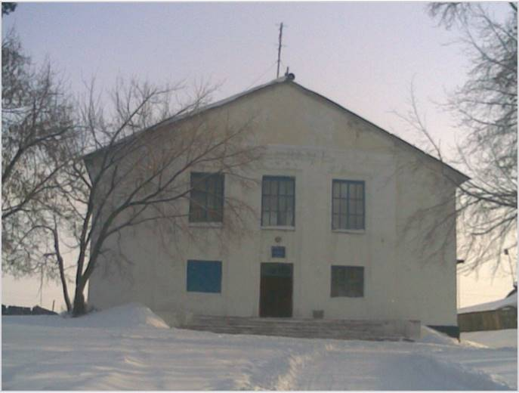

Информационно – аналитический отчет
Белоярского СДК
за 2017 год

Паспорт учреждения

Наименование учреждения по уставу | МКУК «Дубровинское КДО» Белоярский СДК
Учредитель | Администрация Дубровинского сельсовета
Индекс, адрес, телефон, факс, e-mail | 633147,  Новосибирская область,  Мошковский район,  с. Белоярка,  ул. Центральная7/ 1,  Тел.: 47-178,  e-mail:nekr.ta@yandex.ru
ФИО руководителя (стаж, образование) | Ревякин Станислав Анатольевич  Стаж – 39 лет.  Образование – средне-специальное
Год постройки здания | 1962
Год создания учреждения | 2006
Год последнего капитального ремонта | 2016
Перечень платных услуг | Дискотека
Наличие выхода в интернет (сеть) | Ростелеком
Наличие собственного сайта (указать) | -
Количество народных коллектив | 1
Количество клубных формирований | 16
Количество участников в клубных формированиях | 161
Число основных работников (перечислить) | 1. Художественный руководитель – Потапова Е.Г.  2. Культорганизатор – Крапивина Л.П.  3. Руководитель кружка – Осипова Л.А.  4. Хормейстер – Ефременко Э.В.  5. Заведующий – Ревякин С.А.  6-7. Уборщица – 2  8-11. Машинист котельной – 4  12. Костюмер - 1

Целью деятельности Белоярского СДК является повышение качества жизни населения посредством удовлетворения индивидуальных и общественных потребностей, связанных с организацией досуга и приобщением к творчеству, культурному развитию, самообразованию,
любительскому искусству и ремеслам.
Основными задачами Белоярского СДК являются:
- создание и организация деятельности клубных формирований в сфере культуры и досуга населения;
- предоставление культурно-досуговых, информационно-просветительских, развлекательных, консультационных и иных услуг населению и организациям;
- обеспечение деятельности, направленной на организацию досуга населения.
Основные направления деятельности Белоярского СДК:
- организация деятельности кружков любительского художественного, декоративно-прикладного, изобразительного и театрального творчества;
- организация культурно – массовых и информационно – просветительных мероприятий;
- сохранение, развитие традиционной народной культуры, исполнительских искусств;
- развитие и поддержка жанров современного народного творчества, поддержка талантливых артистов-любителей;
- подготовка и издание сценарного, репертуарно-методического материала;
- обеспечение единого информационного пространства, освещение деятельности Белоярского СДК в печатных СМИ и в сети Интернет;
- обеспечение доступности услуг культуры социально менее защищенным слоям населения, благотворительная, концертная деятельность на дому.
Формы работы с населением разнообразны: это и тематические праздники, концерты, спектакли, народные гуляния, театрализованные представления, игровые программы, конкурсы, викторины, выставки, спортивные турниры.

2017 год знаменателен своими историческими событиями:
- 2017 год – год экологии и год особо охраняемых природных территорий;
- 205-летие Отечественной войны 1812 года, Бородинской битвы;
- 180 лет назад состоялась дуэль А.С. Пушкина с Дантесом на Черной речке (1837);
- 100 лет Октябрьской революции 1917 года в России;
- 45-летие Мошковского района, 80-летие Новосибирской области.
- 110-летие поселка Обской и с. Кузнецовка (Мошковского района).

1. Организационно-аналитическая деятельность
Белоярский сельский Дом культуры находится по адресу: с. Белоярка, ул. Центральная,7/1, введен в эксплуатацию в 1962 году, 200 мест в зрительном зале, общая площадь здания 720,0 кв.м, коллектив СДК насчитывает 12 работников, обслуживает население численностью 1105 человек, число клубных формирований - 16.
За 2017 год принимали участие в областных мероприятиях – 2;
За 2017 год принимали участие в районных мероприятиях – 10.

2. Деятельность по оказанию платных услуг населению
СДК оказывает населению платные услуги – это молодежные дискотеки. За 2017 год проведено -53 платные дискотеки, обслужено – 200 человек, заработано – 10.000 руб. Средства, полученные от реализации входных билетов расходуются на хозяйственные и канцелярские товары.

3. Материально – техническая база
Материально – техническая база находится в удовлетворительном состоянии. Материально – техническую базу Белоярского СДК составляют: комплект акустической системы и микрофоны – в удовлетворительном состоянии; проектор, ноутбук, принтер – в хорошем состоянии.
Наличие сценических костюмов, их состояние: удовлетворительное.​ Наличие настольных игр (шашки, шахматы). Наличие спортивного инвентаря (теннисный стол, бильярдный стол).

ПРИОБРЕТЕНО, ИСТРАЧЕНО
МКУК «ДУБРОВИНСКОЕ КДО»
за 2017 год

№ п/п | Наименование | куда | За счет каких средств приобретено
 |  |  | обл.,федер. | муниц.ср-ва
1. | Приобретение новогодних аксессуаров | Белоярский СДК |  | 6672,00
3. | Обучение кочегаров | Белоярский СДК |  | 7650,00
4. | Пошив костюмов для ансамбля «Родник» | Белоярский СДК |  | 49 000,00
5. | Приобретение канцтоваров | Белоярский СДК |  | 10 000,00
6. | Приобретение строительных материалов для косметического ремонта | Белоярский СДК |  | 8173,00
7. | Приобретение хозтоваров | Белоярский СДК |  | 5800,00
8. | Приобретение  шаров | Белоярский СДК |  | 2300,00
11. | Приобретение цветов | Белоярский СДК |  | 3900,00
12. | Замена электросчетчика | Белоярский СДК |  | 5 160,00
13. | Приобретение призов | Белоярский СДК |  | 3 000,00
14. | Приобретение микрофонов | Белоярский СДК |  | 6 860,00
15. | Ремонт аппаратуры | Белоярский СДК |  | 18 000,00
16. | Изготовление календарей | Белоярский СДК |  | 1490,00
 | ИТОГО: |  |  | 128005,00

4. Персонал учреждения и кадровое состояние

В Белоярском СДК 12 работников, из основных работников со средне-специальным образованием – 3( Ревякин С.А, Потапова Е.Г., Ефременко Э.В.), высшее образование – 1 ( Крапивина Л.П.), среднее – 1 ( Осипова Л.А.).
Стаж работы свыше 10 лет имеет - 1 человек (Ревякин С.А.), 3–10 лет – 1 человек (Крапивина Л.П.), менее 3 лет – 3 человека( Потапова Е.Г., Осипова Л.А., Ефременко Э.В.). Решающее значение в воспитании профессиональных кадров имеет система повышения профессионального уровня.

СПИСОК РАБОТНИКОВ
МКУК «ДУБРОВИНСКОЕ КДО»,
ПРОШЕДШИХ КУРСЫ ПОВЫШЕНИЯ КВАЛИФИКАЦИИ
Белоярский СДК
(за последние пять лет)
на 01.01.2018 года

№ п/п | ФИО  Дата рождения | Должность  Кол-во ставки | специальность по  диплому | Повышение квалификации
1. | Ревякин Станислав Анатольевич  14.09.1958  Почетный работник культуры НСО  (2011 г.) | заведующий Белоярского СДК  1 ставка | Клубный работник, рук-ль самодеятельного оркестра народных инструментов,  1977г. Новосибирское культурно-просветительное  училище | 1.2013г. «Современные концепции и подходы в реализации содержания художественной и технологической подготовки на современном этапе», 72 час.;  II.I.11-12 декабря 2017 г. Региональный семинар руководителей народных и хоровых коллективов и вокальных ансамблей.
2. | Потапова Елена Геннадьевна  16.11.1981 | Художественный руководитель  Белоярского СДК | Учитель начальных классов, Болотнинский педагогический колледж | I.12.10.2015-16.10.2015  «Начинающий хореограф», НГОДНТ, 40 часов  II. 05.02.2016 – 07.02.2016  Семинар «Игровой танец», 20 часов,  НГОДНТ  III. 23-25 мая 2016г.Семинар «Профессиональное мастерство методиста учреждения в сфере культуры», 18 час.ГАУ ДПО НСО НИПКиПРО  IV. 01.10.2016-03.10.2016  «Начинающий хореограф», НГОДНТ, 21 час.  2016 год  Студентка I курса НГПУ, Институт культуры и молодежной политики., Факультет «Социально-культурная деятельность»  V. 22-23 мая 2017 г. Семинар «Организация содержательно-развивающего досуга для детей в летний период» 16 час.  ГАУ ДПО НСО НИПКиПРО  VI.21-23 сентября 2017 г. Открытые площадки. Региональный семинар по эстрадному вокалу для руководителей эстрадных коллективов.
3. | Осипова Лариса Анатольевна | Руководитель кружка  Белоярского СДК | Воспитатель детского сада, педкласс, школа № 13 Коченевского района НСО, 1991 | - Май 2016 г. Региональный семинар «Аппликация из солнечной соломки», 16 час.,НГОДНТ  - 28 июня 2016 г. Семинар «Лоскутное полотно родного края», 8 час.  - 21-23 сентября 2017 г. Открытые методические площадки. Региональный семинар «Народная тряпичная кукла»;  - 11-12 декабря 2017 г. Региональный семинар «Ткачество и плетение поясов», 16 час.
4. | Крапивина Людмила Петровна | Культорганизатор  Белоярского СДК | Культпросвет работник, рук-ль самодеятельного театрального коллектива, 1988 г. Кемеровский институт культуры | I.май 2014 г.  «Организация содержательно-развивающего досуга для детей и подростков в летний период», 18 час.  II.24-26.04.2017 г.Семинар «Игровой характер праздника и игра в празднике. Режиссура, сценарий праздников и концертно-зрелищных программ», 64 час.;  III. 11-12 декабря 2017 г. Региональный семинар «Театральное любительское творчество»;  IV. 11-12 декабря 2017 г. Секция «Мастерство проведения игровых программ».
5. | Ефременко Элеонора Владимировна | Хормейстер Белоярского СДК | Нолвосибирский областной колледж культуры и искусств, 2017 г. | I.11-12 декабря 2017 г. Региональный семинар руководителей народных и хоровых коллективов и вокальных ансамблей.

5. Народное творчество и культурно – досуговая деятельность

  - Проведение мероприятий

 |  |  | ЯНВАРЬ
1. | 01 января | 01.00-04.00 | «Волшебная ночь» новогодняя дискотека. | Белоярский СДК | Ревякин С.А.
2. | 01 января | 21-00 | Дискотека 80-ых. | Белоярский СДК | Ревякин С.А.
3. | 02 января | 21-00 | Дискотека нулевых. | Белоярский СДК | Ревякин С.А.
4. | 06 января | 20-00 | Рождественская конкурсно-развлекательная программа  «Кому за 25…» + дискотека. | Белоярский СДК | Потапова Е.Г.
5. | 07 января | 14-00 | Рождественский карнавал. | Белоярский СДК | Крапивина Л.П.
6. | 08 января | 18-00 | Семейный вечер  « Игре все возрасты покорны». | Белоярский СДК | Крапивина Л.П.
7. | 09-16 января | - | Участие ансамбля «Белоярские ложкари» в «МеждународномМаланинском  фестивале-конкурсе» | г. Новосибирск | Ревякин С.А.
8. | 11 января | 12-00 | Электронная презентация «Путешествие по заповедникам России» 4кл. | Белоярский СДК | Биб-ка  Болтунова С.В.
9. | 14 января | 21-00 | «Как на старый Новый год» -  танцевальный ретро-вечер | Белоярский СДК | Потапова Е.Г.
10. | 25 января | 17-00 | «Таня, Танечка, Танюша»  конкурсно-познавательная программа ко дню студента | Белоярский СДК | Потапова Е.Г.
11. | 27 января | - | Стенд «Белоярцы в битве за ЛЕНИНГРАД» | Белоярский СДК | Биб-ка  Болтунова С.В.

Рождественская конкурсно-развлекательная программа «Кому за 25…»( 06.01.17г.)

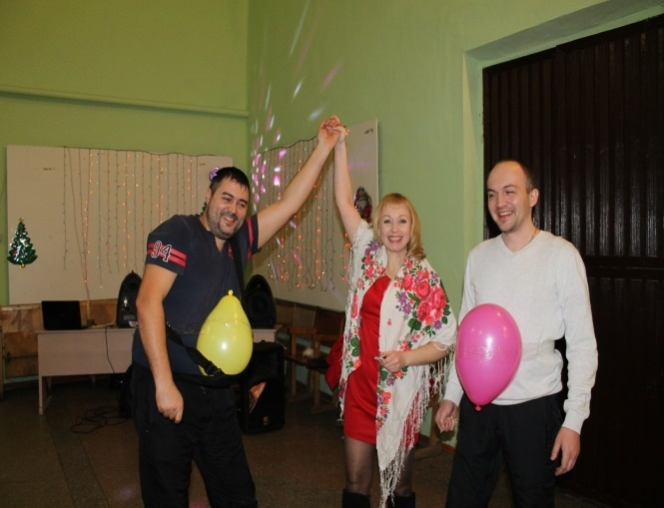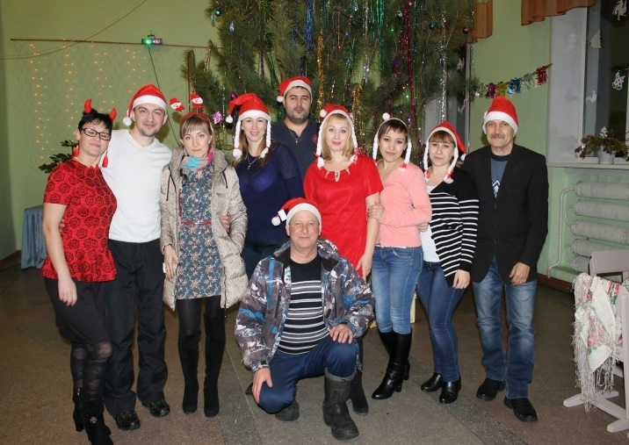
Рождественский карнавал.( 07.01.17г.)
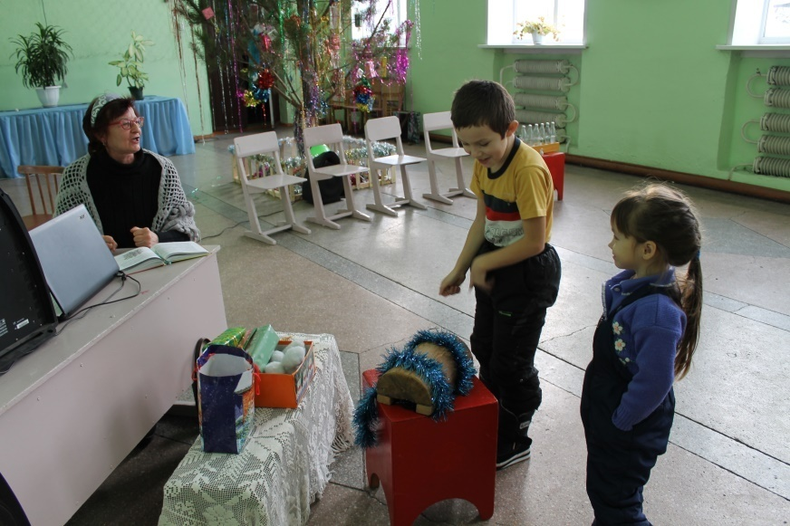
«Как на старый Новый год» - танцевальный ретро-вечер (14.01.17г.)
 |  |  | ФЕВРАЛЬ
12. | 10 февраля | 11-00 | Сказочная программа  «Диво – дивное». | Белоярский СДК | Крапивина Л.П.
13. | 11 февраля | 12-00 | В-ка-экспозиция (в-ка игрушек) «Страна Медведия» +медвежья викторина 1-3кл. | Белоярский СДК | Биб-ка  Болтунова С.В.
14. | 14 февраля | 21-00 | «Великая, вечная искусительница любовь»  шоу программа для молодежи | Белоярский СДК | Потапова Е.Г.
15. | 18 февраля | 13-00 | Интелл-позн.погружение «Жизнь на морских глубинах»(19 февраля 2017 года - Всемирный день защиты морских млекопитающих) Нач. кл. | Белоярский СДК | Биб-ка  Болтунова С.В.
16. | 18 февраля | 18-00 | Тематическая программа  «Этикет для всех». | Белоярский СДК | Крапивина Л.П.
17. | 19 февраля | - | Концертная программа Дубровинского КДО, посвященная Дню культуры Дубровинского с/совета. | Мошковский РДК | Ревякин С.А.  СантьеваЕ.н.  Молоствова Е.М.
18. | 22 февраля | 19-00 | «Богатырские потешки»  конкурсная программа | Белоярский СДК | Ревякин С.А.
19. | 26 февраля | 13-00 | «Масленый круговорот в вороний прилет» - массовое гуляние | Площадь У СДК | Ревякин С.А.  Крапивина Л.П.

«Масленый круговорот в вороний прилет» - массовое гуляние (26.02.17г.)
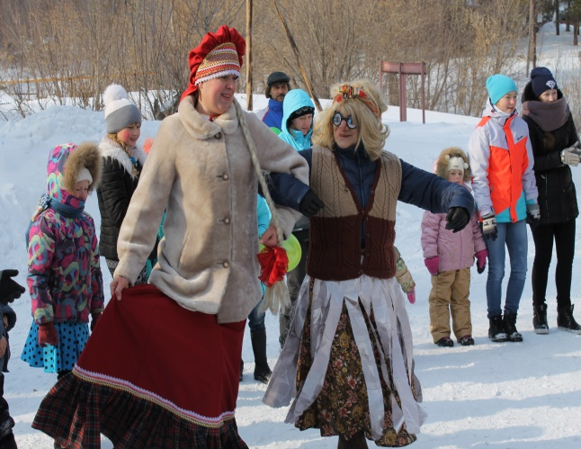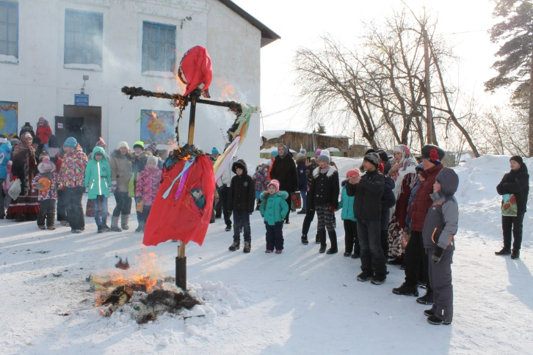
 |  |  | МАРТ
20. | 04 марта | 18-00 | Мастер – класс « Подарок маме». | Белоярский СДК | Крапивина Л.П.
21. | 08 марта | 13-00 | «Весна и женщина похожи» праздничный концерт, посвящённый Международному женскому дню 8 марта | Белоярский СДК | Ревякин С.А.
22. | 17 марта | 11-00 | Литературная программа к Дню книги (творчество Юрия Сотника). | Белоярский СДК | Крапивина Л.П.
23. | 22 марта | - | Фотостенд «Я родился у реки синей ,синей»22 марта 2017 года - Всемирный день водных ресурсов; | Белоярский СДК | Биб-ка  Болтунова С.В.
24. | 22 марта | 18-00 | ЭКОСУМЕРКИ ИГРЫ КОНКУРСЫ КВЕСТ-ИГРЫ) | 6-8кл. | Биб-ка  Болтунова С.В.  Потапова Е.Г.  Крапивина Л.П.  Осипова Л.А.  Ревякин С.А.  Некрасова Т.И.
25. | 24 марта | 12.30 | «В будущее без вредных привычек»  информационный час | Белоярская СОШ | Потапова Е.Г.

 |  |  | АРПЕЛЬ
26. | 01 апреля | 13-00 | Интеллек.-позн.конкурс «Птичий слёт»  1апр.-день птиц. 3-4 кл. | Белоярский СДК | Биб-ка  Болтунова С.В.
27. | 01 апреля | 18-00 | Юморина «Смехополиклиника» - конкурсно-игровая программа | Белоярский СДК | Потапова Е.Г.
28. | 06 апреля | 21-00 | Турнир по настольному теннису, посвященный Всемирному дню настольного тенниса и всемирному дню здоровья. | Белоярский СДК | Ревякин С.А.
29. | 12 апреля | 16-00 | «Земля в иллюминаторе» музыкально-игровая программа, посвященная Дню космонавтики | Белоярский СДК | Потапова Е.Г.
30. | 14 апреля | 11-00 | Экологический ринг  «Как прекрасен этот мир» | Белоярский СДК | Крапивина Л.П.
31. | 16 апреля | 12-00 | «Пасхальный перезвон» - вечер отдыха | Белоярский СДК | Потапова Е.Г.
32. | 21 апреля | 17-00 | Беседа с молодежью на тему:  «Профилактика туберкулеза» | Белоярский СДК | Потапова Е.Г.
33. | 22 апреля | 18-00 | Познавательная программа  « Наш край родной». | Белоярский СДК | Крапивина Л.П.
34. | 22 апреля | - | Фотостенд«Белоярский лес полон чудес» | Белоярский СДК | Биб-ка  Болтунова С.В.

 |  |  | МАЙ
35. | 02-05 мая | - | Акция «Чистое село» | Берег реки Обь | Потапова Е.Г.  Ревякин С.А.  Крапивина Л.П.  Осипова Л.А.
36. | 09 мая | 12-00 | Митинг + «Эти песни спеты на войне» концертная программа, посвященная 72-ой годовщине Великой Отечественной войны | Памятник Скорбящей матери | Потапова Е.Г.  Ревякин С.А.  Крапивина Л.П.
37. | 15 мая | 18-00 | «Моя семья» конкурсная программа к международному дню семьи | Белоярский СДК | Потапова Е.Г.  Крапивина Л.П.
38. | 19 мая | 11-00 | Шоу – программа «Весёлый переполох». | Белоярский СДК | Крапивина Л.П.
39. | 20 мая | 13-00 | Экочас«Давайте спасём ромашку на лугу», посвященный Международному дню биологического разнообразия. 1-4 кл. | Белоярский СДК | Биб-ка  Болтунова С.В.
40. | 27 мая | - | Фотостенд«Библиотечный калейдоскоп»  К 55-летию юбилею Белоярского СДК | Белоярский СДК | Биб-ка  Болтунова С.В.

Митинг (09.05.17г.)
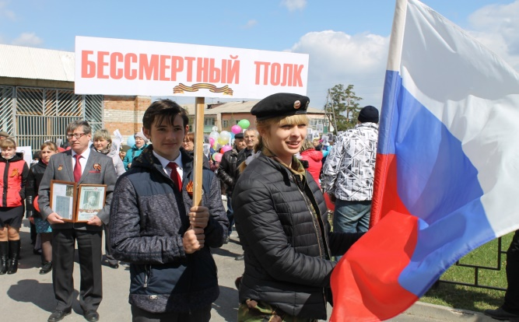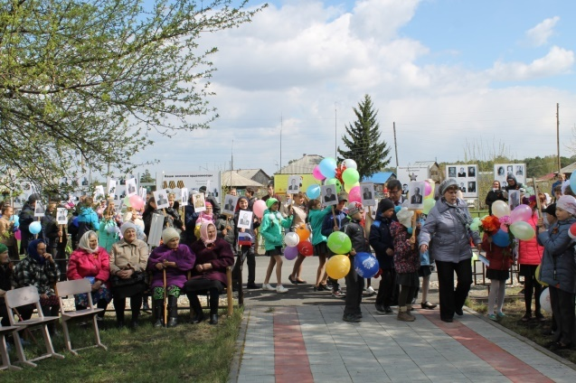
«Эти песни спеты на войне» концертная программа, посвященная 72-ой годовщине Великой Отечественной войны (09.05.27г.)

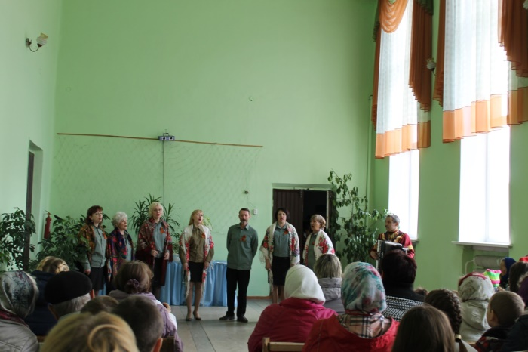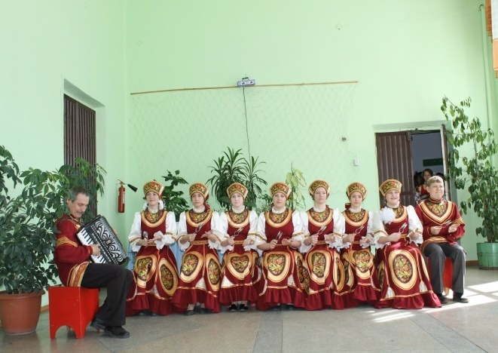
 |  |  | ИЮНЬ
41. | 01 июня | 11-00 | «Поющие сердца» - концертно-игровая программа, посвященная Международному Дню защиты детей. | Белоярский СДК | Потапова Е.Г.  Крапивина Л.П.
42. | 02 июня | 11-00 | «Калейдоскоп конкурсов» игровая программа | Белоярский СДК | Потапова Е.Г.  Крапивина Л.П.
43. | 05 июня | 11-00 | Всемирный день защиты окружающей среды «Экомарафон» - игровая программа | Белоярский СДК | Потапова Е.Г.  Крапивина Л.П.
44. | 05 июня | - | Стенд «Все это называется –ПРИРОДА» | Белоярский СДК | Биб-ка  Болтунова С.В.
45. | 09 июня | 11-00 | «Вместе весело шагать»  Спорт-игровая программа | Белоярский СДК | Потапова Е.Г.  Крапивина Л.П.
46. | 13 июня | 11-00 | «Мы все твои, Россия, дети» - мини концерт, посвященный Дню независимости России. | Белоярский СДК | Потапова Е.Г.  Крапивина Л.П.  Болтунова С.В.
47. | 15 июня | 12-00 | Эл. Презентация-путешествие «Наша Родина-Россия» Дет.площадка | Белоярский СДК | Биб-ка  Болтунова С.В.
48. | 16 июня | 11-00 | «Все о вредных привычках» - час познавательной информации | Белоярский СДК | Потапова Е.Г.  Крапивина Л.П.
49. | 20 июня | 11-00 | «Школа Здрайверов» познавательно- развлекательная программа | Белоярский СДК | Потапова Е.Г.  Крапивина Л.П.
50. | 23 июня | 11-00 | «А поговорить?» игровая программа | Белоярский СДК | Потапова Е.Г.  Крапивина Л.П.
51. | 25 июня | 20-00 | «Ах, уж эта молодёжь» дискотечная программа | Площадь у СДК | Потапова Е.Г.

«Поющие сердца» - концертно-игровая программа, посвященная Международному Дню защиты детей (01.06.17г.)
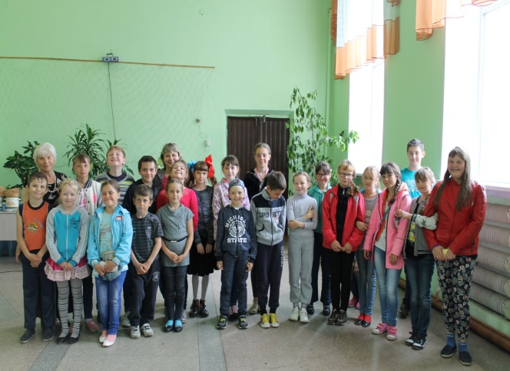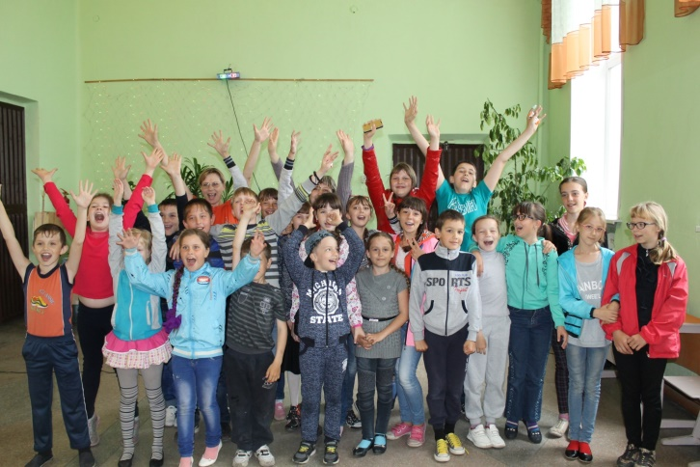
«Мы все твои, Россия, дети» - мини концерт, посвященный Дню независимости России. (13.06.17г.)
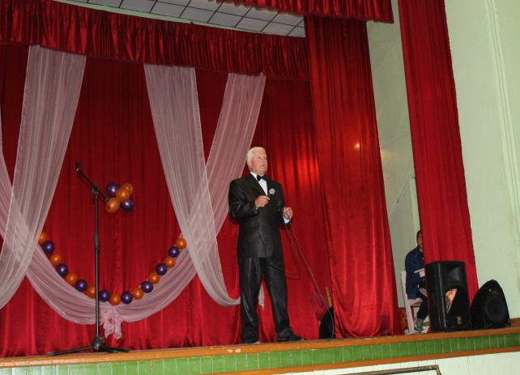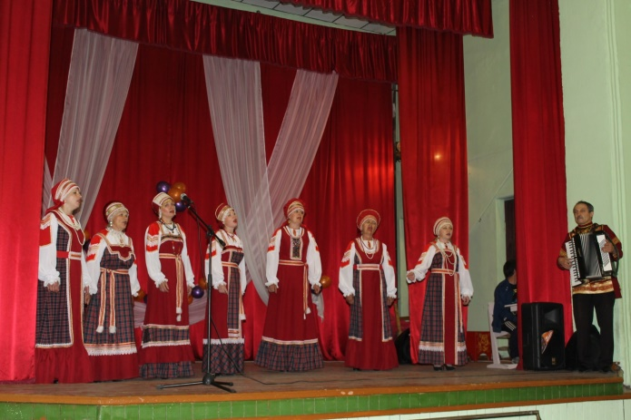

День памяти и скорби. (22.06.17г.)
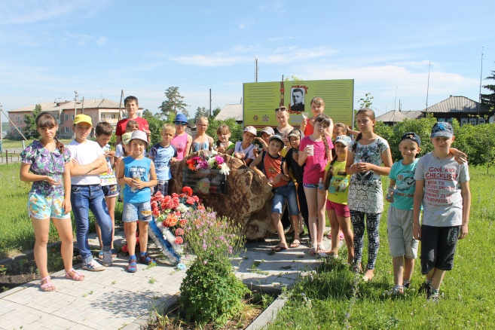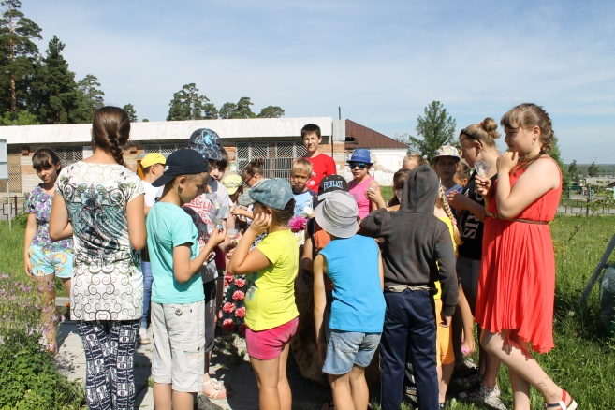
«Ах, уж эта молодёжь» дискотечная программа( 24.06.17г.)
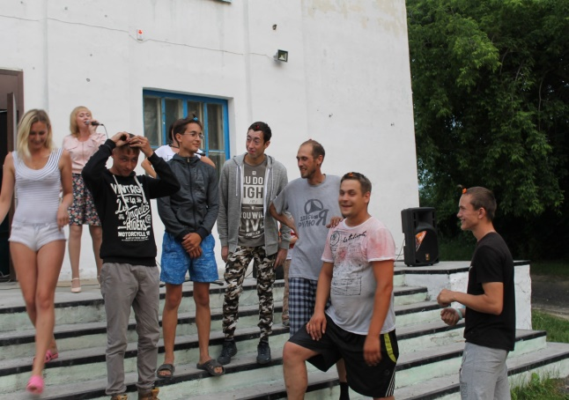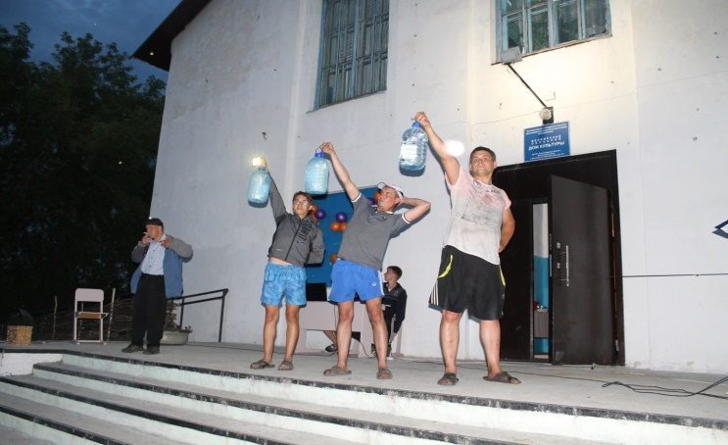

 |  |  | ИЮЛЬ
52. | 01 июля | - | Выставка-экспозиция  «Творчество наших земляков» | Белоярский СДК | Биб-ка  Болтунова С.В.
53. | 06 июля | 19-00 | « Купальский рассвет»  Фольклорный праздник | Площадь у СДК | Потапова Е.Г.  Крапивина Л.П.
54. | 08 июля | 18-00 | «Всё, что в жизни есть у меня» праздничная программа ко дню семьи, любви и верности | Белоярский СДК | Потапова Е.Г.  Крапивина Л.П.
55. | 13 июля |  | Праздничный концерт, посвященный  45-летию Мошковского района | Мошковский РДК | Ревякин С.А.
56. | 15 июля | 21-00 | «Шахматный турнир», посвященный  международному дню шахмат. | Белоярский СДК | Ревякин С.А.
57. | 22 июля | 13-00 | Интеллект.-познав. дайджест «Ангелы морских глубин», посвященный Всемирному дню китов и дельфинов, призванный спасти от истребления этих морских млекопитающих. Дети | Белоярский СДК | Биб-ка  Болтунова С.В.
« Купальский рассвет» Фольклорный праздник (06.07.17г.)

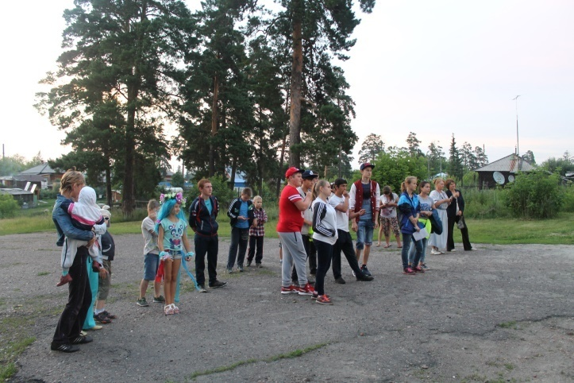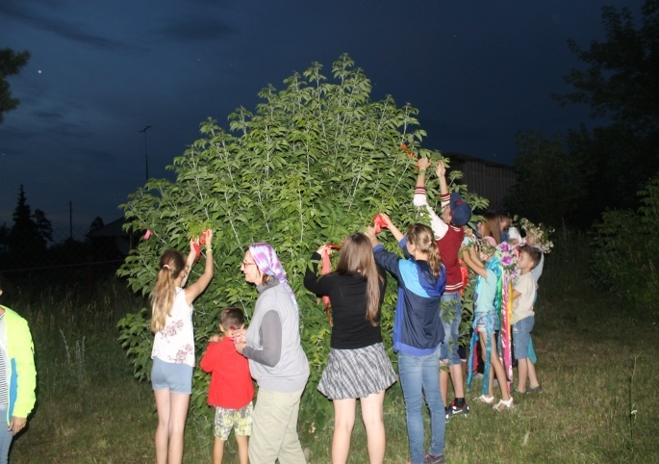
«Всё, что в жизни есть у меня» праздничная программа ко дню семьи, любви и верности(08.07.17г.)
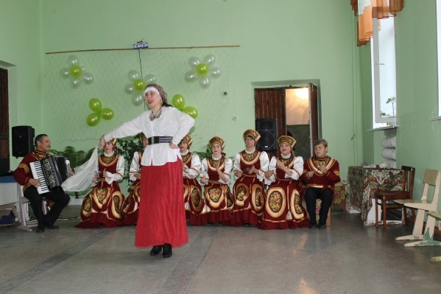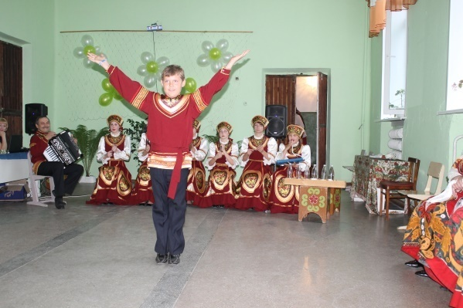
День села
«Люблю тебя, мой край родной!» (22.07.2017г)
.
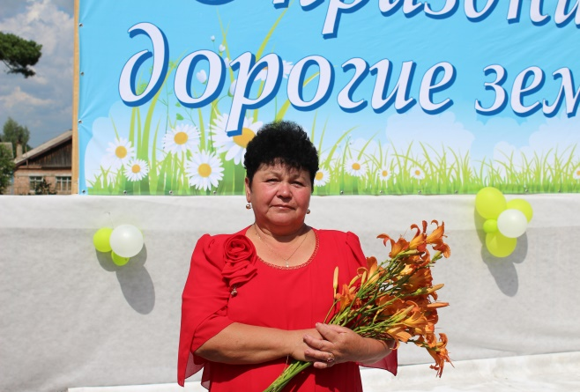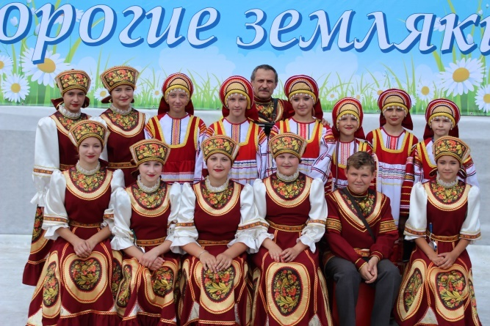
 |  |  | АВГУСТ
58. | 12 августа | 21-00 | Турнир по настольному теннису, посвященный Дню физкультурника | Белоярский СДК | Ревякин С.А.
59. | 13 августа | 19-00 | Спортивная программа «Неразлучные друзья – спорт мой друг и я!» | Белоярский СДК | Потапова Е.Г. Ревякин С.А.
60. | 19 августа | - | Квест-фотостенд«ГДЕ ЭТА УЛИЦА –ГДЕ ЭТОТ ДОМ»  (ПУТЕШЕСТВИЕ ПО УЛИЦАМ СЕЛА) | Белоярский СДК | Биб-ка  Болтунова С.В.
61. | 22 августа | 17.30 | Эл. Презентация Литературно-экологическая экскурсия  «Необычный зоопарк» нач. кл. | Белоярский СДК | Биб-ка  Болтунова С.В.

 |  |  | СЕНТЯБРЬ
62. | 01 сентября | 15-00 | «Открытие охоты на пятёрки» театрализованное представление, посвящённое Дню знаний | Белоярский СДК | Потапова Е.Г.  Крапивина Л.П.
63. | 04 сентября | 13-00 | Эл. Презентация-викторина «В мире животных», посвященная Международному дню животных. | Белоярский СДК | Биб-ка  Болтунова С.В.
64. | 15 сентября | 11-00 | Игра «Умницы и умники». | Белоярский СДК | Крапивина Л.П.
65. | 16 сентября | 18-00 | Семейная программа «Как здорово, что вместе мы сегодня собрались». | Белоярский СДК | Крапивина Л.П.
66. | 19 сентября | 18-00 | Развлекательная программа, посвященная Дню рождения «Смайлика» | Белоярский СДК | Потапова Е.Г.

 |  |  | ОКТЯБРЬ
67. | 01 октября | 13-00 | «Любимым бабушкам и дедушкам» праздничный концерт, посвященный Дню пожилого человека | Белоярский СДК | Потапова Е.Г.  Ревякин С.А.
68. | 06-08 октября | - | Музыкальные поздравления на дому пожилых людей ансамбля «Белоярские ложкари»  Концерт худ.самодеятельности Белоярского СДК, посвященный декаде пожилых. | С. Белоярка  Успенский ПНИ,  Белоярские дома милосердия | Ревякин С.А.
69. | 04 октября | 13-00 | Эл. Презентация-викторина «В мире животных», посвященная Международному дню животных. 5-6 кл. | Белоярский СДК | Биб-ка  Болтунова С.В.
70. | 07 октября | 12-10 | Краеведческий час «История села в истории РОССИИ» «Дела и люди сельского поселения», посвященный  Дню работников сельского хозяйства | Белоярский СДК | Биб-ка  Болтунова С.В.
71. | 07 октября | 17-00 | «Чай пить – не дрова рубить» -семейный вечер отдыха, посвященный Всемирному дню трезвости | Белоярский СДК | Крапивина Л.П.  Потапова Е.Г.
72. | 13 октября | 11-00 | Фольклорное путешествие «Встану рано поутру, по добрым тропкам пробегу». | Белоярский СДК | Крапивина Л.П.
73. | 21 октября | 18-00 | Литературный досуг  « Как хорошо уметь читать». | Белоярский СДК | Крапивина Л.П.

Концерт худ.самодеятельности Белоярского СДК, посвященный декаде пожилых. (06-08.10.17г.)
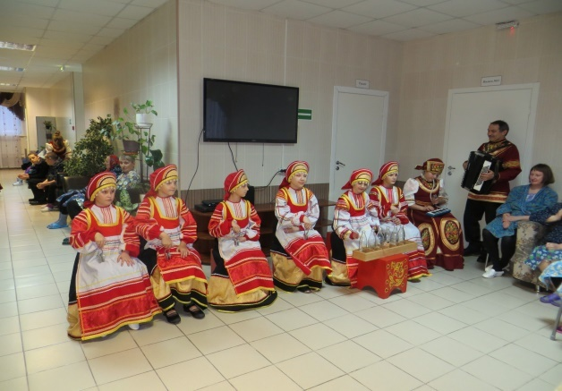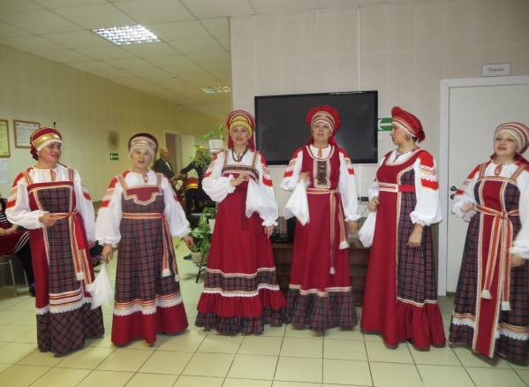

 |  |  | НОЯБРЬ
74. | 03 ноября | 16-00 | Турнир по шашкам, посвященный дню народного единства. | Белоярский СДК | Ревякин С.А.
75. | 04 ноября | 13-00 | Праздничный концерт, посвященный  55-летию Белоярского СДК | Белоярский СДК | Потапова Е.Г.  Ревякин С.А.
76. | 04 ноября | 18-00 | Семейная праздничная вечеринка. | Белоярский СДК | Крапивина Л.П.
77. | 08 ноября | - | Познавательный стенд «Край холодный, но край уже родной, посвященный Дню Сибири. | Белоярский СДК | Биб-ка  Болтунова С.В.
78. | 11 ноября | 17.30 | Орнитологический  турнир «Невелика птичка синичка, а свой праздник знает» посвященный Синичкиному дню. | Белоярский СДК | Биб-ка  Болтунова С.В.
79. | 16 ноября | 16-00 | День толерантности  «Планета «Толерантности» - познавательная станционка | Белоярский СДК | Потапова Е.Г.
80. | 20 ноября | 11-00 | Игра – викторина « За Коньком – Горбунком в сказку добрую войдём». | Белоярский СДК | Крапивина Л.П.
81. | 26 ноября | 13-00 | « Тебе одной…»  праздничный концерт ко Дню Матери | Белоярский СДК | Потапова Е.Г.

Праздничный концерт, посвященный 55-летию Белоярского СДК(04.11.17г.)

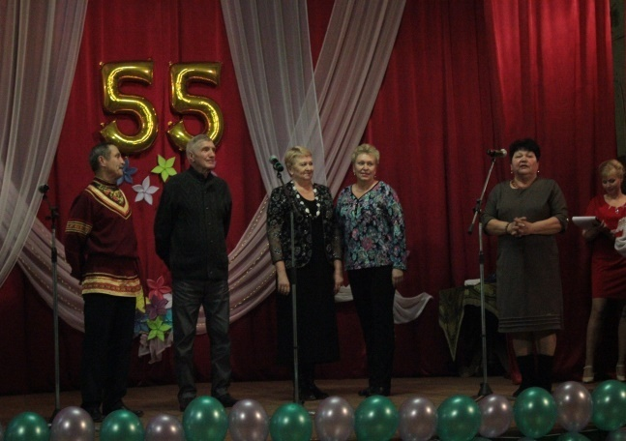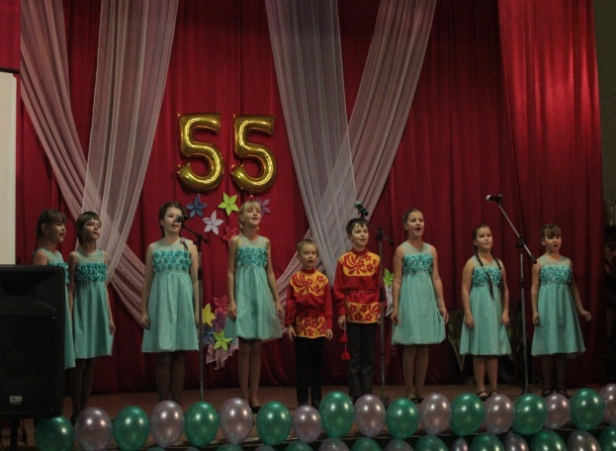
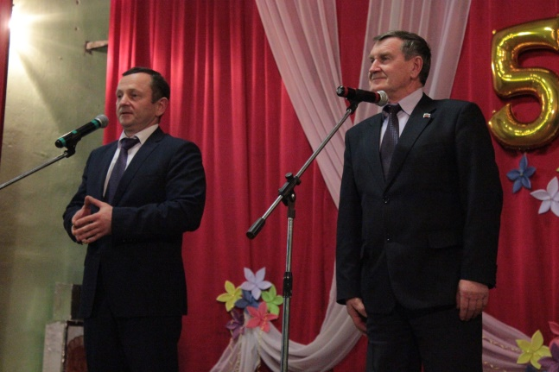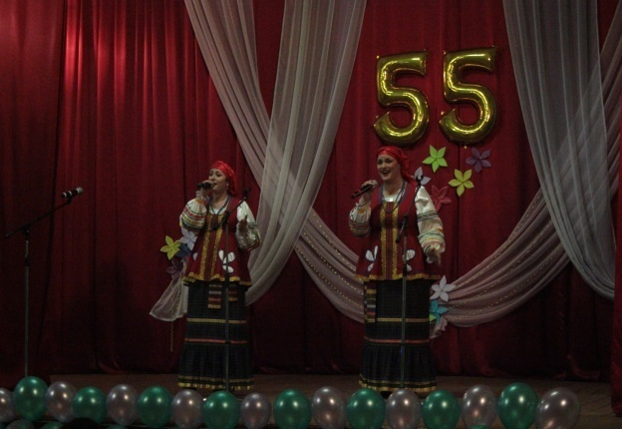
 |  |  | ДЕКАБРЬ
82. | 01 декабря | 16-00 | Познавательная программа к Всемирному дню борьбы со СПИДом  «Здоровый я – здоровая страна!» | Белоярский СДК | Потапова Е.Г.
83. | 03-04 декабря | - | «Урок милосердия» праздничный концерт ко Дню инвалидов | Белоярский ПНИ  Успенский ПНИ | Ревякин С.А.  Потапова Е.Г.
84. | 15 декабря | 13-00 | Игровая программа «Чайные соревнования», посвященная Международному дню чая. | Белоярский СДК | Биб-ка  Болтунова С.В.
85. | 16 декабря | 18-00 | Сказочный досуг  « Мети, мети, метелица». | Белоярский СДК | Крапивина Л.П.
86. | 30 декабря | 20-00 | «Неправильная сказка», новогоднее театрализованное представление для взрослых | Белоярский СДК | Потапова Е.Г.
87. | 31 декабря | 12-00 | Новогодний праздник для детей  « К нам приходит Новый год». | Белоярский СДК | Крапивина Л.П.

  - Участие в районных и областных мероприятиях
В 2017 году принимали участие :
- Районном фестивале по созданию видеофильмов «Всему свету посекрету», посвященном Году Российского кино (2016-2017 гг),где были награждены (Москалев В.Э.-кочегар Белоярского СДК);
- Конкурсе публикаций «Это нашей истории строки», посвященный 120-летию Мошково;
- Фестивале песен о родном крае «Родная сторонка», посвященном 45-летию Мошковского района( июнь 2017г) подведены итоги и награжден автор строк песни «Моя Белоярка» Е.К.Пислегин.
- Фестиваль-конкурс по обслуживанию жителей поселений «Будьтесчастливы, селяне!»(2016-2017гг):

- 320 лет селу Старый Порос (2016 г.) Номинация «День малого села»
- 110 лет п.Обской (2017 г.);
-ДНИ сел: Белоярка и Дубровино.
За что были награждены Дипломами и памятными сувенирами в номинации «Праздник села».

- Награждены Дипломом за участие в культурно-просветительской акции «Полотно родногокрая» (Осипова Лариса);
- Награждены Дипломом за участие в агитационно-творческой акции «Создание карты Мошковскогорайона «Мемориал забытых деревень»(2016-2017 гг) (Болтунова С., Потапова Е.)
- Формируем«Карту ремесел Мошковского района» (акция продолжается)
- Социально-культурный проект «Дни культуры Мошковского района «Юбилейный круиз»:
19 февраля 2017 г. приняли участие в концертной программе «Обильный край, благословенный», Дипломом II степени награждены за концерт;
-«Край славных мастеров»-выставка ИЗО и ДПИ, работы мастеров народных промыслов( Большакова В.В., Осипова Л.А., Приходько Т.П., Киричук Юлия, Сапронов Ю.В., Сапронов Дмитрий – награждены Дипломом II степени и памятным призом за выставку.
- Историко-краеведческая экспозиция «Наш район:вчера, сегодня, завтра», посвященная истории поселений Дубровинского сельсовета;
- Разработали туристко-краеведческий маршрут «Приезжайте в гости к нам».
По итогам социально-культурного проекта «Дни культуры Мошковского района «Юбилейный круиз» Награждены Дипломом Лауреата.

Ежегодно принимаем участие в героико-патриотическом марафоне «Колокола Памяти», имеющие огромное значение для жителей наших сел:

- митинги, посвященные Победе в Великой Отечественной войне;
- трудовые десанты по благоустройству могил ветеранов ВОВ;
- «Бессметный Полк», который набирает обороты в каждом селе.
- «Георгиевская ленточка»,
- «Вахта Памяти» у памятников, обелисков,
-«Солдатская каша» ,
Концерты, Ярмарки солидарности.

За 2017 год:
- провели 200 мероприятий, это на 7 мероприятий больше, чем в 2017 году обслужили 5730 человек, это на 1234 человека больше, чем в 2017 г.
- приняли участие в областных и районных мероприятиях – 20( перечень прилагается)
-получили более 50 грамот и дипломов, на 10 больше, чем в 2016 г.

УЧАСТИЕ КОЛЛЕКТИВОВ
МКУК «ДУБРОВИНСКОЕ КДО»
в областных, региональных, районных мероприятиях
2017 г.
№ п/п | Наименование конкурса | Дата проведения, кто участвовал | Результат
1. | Международный Маланинский фестиваль | 09.01.-16.01.2017 г. | Диплом Лауреата  II степени
2. | Юбилейный круиз | 19.02.2017 г.  Белоярский СДК | Диплом МКУ УКиМП
3. | Районный конкурс патриотической песни «Я люблю тебя, Россия» | 25.02.2017 г.  Белоярский СДК | Диплом участника  Диплом I степени
4. | Районный фестиваль самодеятельных театральных коллективов «Свет рампы» | 05.04.2017  Белоярский СДК | Диплом НГОДНТ
5. | IX Областной фольклорно-этнографический фестиваль «Сибирская глубинка» | 08.04.2017  Ансамбль «Белоярские ложкари» | Диплом ОЦРФиЭ
6. | Районный праздник «Красная горка» | 23.04.2017 | Диплом за участие  в номинации «Пасхальные разговения»
7. | Гала-концерт IX Областного фольклорно-этнографического фестиваля «Сибирская глубинка» | 21.05.2017  Ансамбль «Белоярские ложкари» | Диплом Лауреата ОЦРФиЭ
8. | Межрегиональный фольклорный фестиваль «На Кирилла и Мефодия» | 21.05.2017  Ансамбль «Белоярские ложкари» | Диплом Лауреата ОЦРФиЭ
9. | XXIII Областной праздник украинской культуры «Сорочинская ярмарка» | 12.08.2017  Ансамбль «Белоярские ложкари», «Любава» | Диплом участника-2  Благодарственное письмо-3
10. | Концертная программа, посвященная 45-летнему юбилею Мошковского района | 26.08.2017  Ансамбль «Белоярские ложкари»
11. | Областной праздник «Август на дворе-Спасы на селе» | 27.08.2017  Ефременко Э. | Благодарственное письмо-2  Диплом – 1  Грамота – 2
12. | Областная ярмарка белорусской культуры «Свята бульба» | 24.09.2017 | Диплом -3
13. | Региональный фестиваль «Сибирский характер. Наследие» | 08.10.2017  Ансамбль «Белоярские ложкари» | Благодарственное письмо НГОДНТ
14. | Региональный конкурс инструментальных ансамблей и оркестров «Сибирские аккорды» | 15.10.2017  Ансамбль «Белоярские ложкари» | Диплом I степени
15. | IV Районный фестиваль творческих инициатив людей старшего поколения «Нам рано жить воспоминаниями» | 15.10.2017  Семейный клуб «Встреча»  Белоярского СДК | Диплом
16. | IX –ый Областной смотр-конкурс детско-юношеского творчества  «Вiночок-2017» | 21.10.2017  Ансамбль «Белоярские ложкари»,  Кружок «Затейница» | Диплом участника-2  Диплом III степени-1  Диплом I степени-1
17. | Районный слет активистов молодежных объединений «Новые имена» | 1.Номинация «Я-мастер»-3 человек  Белоярский СДК  2.Номинация «Я-звездная личность»-2 человека  Белоярский СДК | Диплом участника -1  Диплом II степени -3  Диплом I степени – 1
18. | Гала-концерт»Юбилейный круиз» | 16.12.2017  Номинации:  1.«Всему свету по секрету»;  2. «Лоскутное полотно родного края»;  3.Мемориал забытых деревень»;  4. «Будьте счастливы селяне»-Праздник села-3;  - «День малого села»-1;  5.»Край славных мастеров»;  6.Обильный край, благословенный». | Диплом участника -3  Диплом II степени -6  Диплом Лауреата – 1
19. | Парад Дедов Морозов | 23.12.2017 | Диплом в номинации «Лучшие сказочные персонажи»

Работают кружки:
- ВБелоярском СДК: - 16 кружков, клубы по интересам- 3, в которых занимаются 161 человек, на 23 человека больше;

5.3 Народные коллективы

УЧАСТИЕ ДЕТСКОГО ОБРАЗЦОВОГО АНСАМБЛЯ
«БЕЛОЯРСКИЕ ЛОЖКАРИ»
Рук-ль :Ревякин Станислав Анатольевич
в 2017 г.
№ п/п | Наименование конкурса | Дата проведения,  где | Результат
1. | Международный Маланинский фестиваль | 09.01.-16.01.2017 г. | Диплом Лауреата  II степени
2. | Юбилейный круиз | 19.02.2017 г.  Белоярский СДК | Диплом МКУ УКиМП
3. | Концертная программа, посвященная 80-летнему юбилея Е.К.Пислегина | 02.05.2017
4. | Концерт, посвященный Международному Женскому дню | 08.03.2017
5. | IX Областной фольклорно-этнографический фестиваль «Сибирская глубинка» | 08.04.2017 | Диплом ОЦРФиЭ
6-7. | Концертная программа, посвященная Дню Победы | 05.05.2017  Дом милосердия №1 и №2 с.Белоярка
8. | Концерт, посвященный Дню Победы | 09.05.2017  Белоярский СДК
9. | Концерт, посвященный вручению памятных медалей «80 лет Новосибирской области» | 19.05.2017  Белоярский СДК
10. | Гала-концерт IX Областного фольклорно-этнографического фестиваля «Сибирская глубинка» | 21.05.2017 | Диплом Лауреата ОЦРФиЭ
11. | Межрегиональный фольклорный фестиваль «На Кирилла и Мефодия» | 21.05.2017 | Диплом Лауреата ОЦРФиЭ
12. | Концерт, посвященный вручению памятных медалей «80 лет Новосибирской области» | 26.05.2017  Дубровинский СДК
13. | Концерт «Я с тобой, моя Россия», посвященный Дню России | 12.06.2017
14. | Концерт, посвященный Дню семьи, любви и верности | 08.07.2017  Белоярский СДК
15. | Праздничный концерт, посвященный Дню села Белоярка | 22.07.2017  Школьный стадион
16. | Участие в концертной программе, посвященная 330-летию с.ЗудовоБолотнинского района | 05.08.2017
17. | XXIII Областной праздник украинской культуры «Сорочинская ярмарка» | 12.08.2017 | Благодарственное письмо
18. | Концертная программа, посвященная 110-летию п.Обской | 19.08.2017
19. | Концертная программа, посвященная 45-летнему юбилею Мошковского района | 26.08.2017
20. | Концертная программа, посвященная Дню пожилых людей | 01.10.2017  Белоярский СДК
21-22. | Концертная программа, посвященная Дню пожилых людей | 04.10.2017  Дом милосердия №1 и №2 с.Белоярка
23. | Региональный фестиваль «Сибирский характер. Наследие» | 08.10.2017
24. | Региональный конкурс инструментальных ансамблей и оркестров «Сибирские аккорды» | 15.10.2017
25. | IX –ый Областной смотр-конкурс детско-юношеского творчества  «Вiночок-2017» | 21.10.2017 | Диплом I степени-1
26. | Праздничный концерт, посвященный Дню матери | 25.11.2017
27. | Праздничный концерт, посвященный Дню матери в п.Октябрьский | 26.11.2017
28-29. | Концертная программа, посвященная Декаде инвалидов | 07.12.2017  Дом милосердия №1 и №2 с.Белоярка

Отчёт по экологическому воспитанию в 2017 году
методиста Белоярского СДК Болтуновой С.В.
В соответствии с Указом президента РФ от 1-го августа 2015 г. под № 392 «О проведении в РФ Года особо охраняемых природных территорий» 2017 год объявлен в России Годом экологии.
Современные проблемы взаимоотношений человека с окружающей средой могут быть решены только при условии формирования у него экологической грамотности и культуры, понимания необходимости реализации принципов устойчивого развития. Экологически воспитанная личность характеризуется сформированным экологическим сознанием, экологически ориентированным поведением и деятельностью в природе, гуманным, природоохранным отношением. Разумное отношение к природе, окружающему миру является одним из критериев оценки нравственности человека.
В условиях нарастающего экологического кризиса первостепенное значение приобретает непрерывное экологическое образование, просвещение и воспитание всех групп населения, но особенно подрастающего поколения, так как именно ей принадлежит будущее. Работа по экологическому воспитанию спланирована так, чтобы помочь юному поколению открыть мир природы, взглянуть на окружающий мир вдохновенными глазами, осознавшими свою моральную ответственность за судьбу родной земли.
Главная цель этих мероприятий – воспитание экологической культуры и формирование экологического мышления у населения, а также пропаганда бережного отношения к окружающему миру. Поэтому не только в школе на уроках биологии,физики, химии, географии, но и в учреждениях культуры сообщаются знания в области экологии, формируется бережное отношение к природе в целом.
Мероприятия, проводимые в Белоярском СДК, весьма разнообразны по форме – это тематические программы, интеллектуально-познавательные часы , электронные презентации ,конкурсно-игровые мероприятия ,эко-часы , викторины ,информационные стенды .

Согласно утверждённому плану мероприятий по Году окружающей среды вБелоярском СДК , методистом Болтуновой С.В., были проведены следующие мероприятия:
11января - проведен Час- экскурсия на основе электронной презентации «Путешествиепо заповедным местам России» ,приуроченная к Дню заповедников и национальных парков и к Году особо охраняемых природных территорий в России. На мероприятие были приглашены обучающиеся 4 класса Белоярской СОШ, которые совершили виртуальную прогулку по необыкновенным природным уголкам нашей страны — на озеро Байкал, в Дельту реки Волги и по Алтайскому краю. Мероприятие сопровождалось мультимедийной презентацией «Заповедная Россия», благодаря которой, дети узнали много интересного о национальном достоянии России: о первом Государственном Баргузинском заповеднике, созданным в 1961г., о самом большом Арктическом заповеднике, а также об уникальном морском Дальневосточном Государственном заповеднике. В конце мероприятия, юные читатели познакомились с книжно-иллюстративной выставкой «Заходи в зеленый дом, чудеса увидишь в нем».
18 февраля юных натуралистов ждало интеллектуально- познавательное погружение«Жизнь на морских глубинах» Это мероприятие посвящено Всемирному дню защиты морских млекопитающих или День защиты китов,который отмечается 19 февраля. Поводом к учреждению экологической даты послужило достаточно весомое для морских млекопитающих событие: официальное вступление в силу моратория (запрета) на китовый промысел, документально подготовленный еще в 1982 году. Идея принадлежала Международной китобойной комиссии.
С разнообразием семейства китообразных обучающихся 8 класса познакомила красочная презентация, из которой зрители узнали о таких представителях подводного мира как кашалот, горбатый кит, нарвал, касатка. Подборка десяти самых интересных фактов из жизни морских млекопитающих вызвала необычайный интерес. Оказывается, киты могут обходиться без сна на протяжении 100 дней, а без пищи 8 месяцев. 2000 литров воздуха вдыхает кит за 1 секунду. Самый большой кит – синий. Сердце синего кита самое огромное сердце в мире. Особый интерес вызвал рассказ о книге «Знакомьтесь, белухи», с прекрасными фотографиями и иллюстрациями. Белухи, самые разговорчивые и поющие киты. Люди ласково называют их «морскими канарейками» за большой диапазон воркующих и щебечущих звуков. Хвост кита также индивидуален, как у человека отпечатки пальцев. Полученные знания помогла закрепить экологическая викторина. В конце мероприятия ребят ждал документальный фильм о жизни китов, где рассказывалось об их среде обитания, об особенностях поведения различных представителей китообразных. Много новых знаний получили слушатели, но самое главное, они сделали вывод о том, что киты нуждаются в защите так же, как и другие животные нашей планеты, подверженные истреблению.
28 февралядетей состоялась «встреча» с полярным медведем по случаю Международного дня полярного (белого) медведя (27 февраля). В сельской библиотеке проведен познавательный час«Соседи по планете – белые медведи». Дети узнали много интересного из жизни медведей, приняли участие в викторине, отвечая порою на очень каверзные вопросы. Разгадывали медвежьи загадки. Интерес вызвала выставка- экспозиция «Мишки разные нужны – мишки разные важны»,на которой были представлены мишки- игрушки и книги .
1 марта дружно отметили Всемирный день кошек задорной игрой «Котовасия»
Для юных читателей была подготовлена электронная презентация «Это все кошки» и интересная беседа о них. Окунувшись в историю, дети узнали, как относились к этим животным в разных странах в разные времена, кто их боготворил и почитал, а кто считал дьяволом. Конечно, были песни и стихи, грустные и веселые, поговорки, пословицы и приметы, с увлечением ребята отвечали на вопросы викторины о знаменитых литературных котах.
14 марта оформлен стенд «Я родился в России у реки синей- синей ..» посвящённое Всемирному дню воды и водных ресурсов( 22 марта) Появился этот праздник в календаре недавно — в 1993 году. И объявила об этом Генеральная Ассамблея ООН. А задача у праздника предельно простая — привлечь внимание всего человечества к вопросам освоения и сбережения воды и водных ресурсов. На стенде была представлена информация об экологическом состоянии реки Обь, представлены фотографии реки местных фотографов-любителей Труновой В.В. и Москалёва В.Э.
8 апреля К Международному дню птиц проведена электронная презентация и познавательная игра«Птичий переполох». В ходе мероприятия ребятам была дана информация о пользе птиц, о бережном отношении человека к ним в разное время года. Юные читатели узнали, что птиц на земле столько, что не хватит целой жизни, чтобы их пересмотреть.
19 апреля была проведена интеллектуально – познавательная игра«Не губитепервоцвет». Программа о весенних первоцветах. Этот праздник отмечается во многих странах. Дата празднования 19 апреля. Ребята познакомились с легендами о подснежнике и с особенностями празднования праздника «Дня подснежника». Читали стихи о подснежнике, загадывали загадки о первоцветах. Участвовали в викторине «Весенние цветы». Ребята вспомнили сказку «12 месяцев», в которой злая мачеха заставляет свою падчерицу найти подснежники в лесу, в студёную зимнюю пору.
22 апреля - Всемирный день Земли. В библиотеке для обучающихся 3-4 классов проведена интеллектуально- экологическая рулетка«Осторожно,terra».Из видео- сюжета ребята узнали о большой угрозе, нависшей сегодня над планетой. Возникает вопрос нехватки питьевой воды, идет уничтожение озонового слоя. Каждая десятая река мира - загрязнена, леса на планете исчезают со скоростью 20 гектаров в минуту. По данным Международного союза охраны природы - за последние 500 лет полностью вымерло 844 вида животных. Ребята размышляли о природе и пришли к мнению, что надо более внимательно относиться к зелёному миру, тогда природа воздаст нам сторицей.
3 мая отмечается День Солнца. Он учрежден Международным обществом солнечной энергии в 1994 году. В этот день в сельской библиотеке состоялась информационно-познавательная викторина «Пусть всегда будет Солнце». Викторина началась с вопроса: Что Вы знаете о солнце? Ребята порадовали своими знаниями, рассказали много интересных и познавательных сведений о самой большой звезде. Чтобы расширить знания ребят, библиотекарь предложила им посмотреть познавательный мультфильм «Почему светит солнце?»
20 мая состоялся экологический час«Давайте сохраним ромашку на лугу», приуроченный к Международному дню биологического разнообразия. Биологическое разнообразие — это все многообразие жизни на планете, которое сегодня стремительно сокращается. Вымирают растения, исчезают с лица Земли животные и леса… Во многом, виной тому — активная деятельность человека. И цель нашего мероприятия заключалась в том, чтобы напомнить о причинах изменения биологического разнообразия не только на всей планете, а конкретно в Новосибирской области и на территории Мошковского района.
25 июляПознавательный дайджест«Ангелы морских глубин» ( Всемирный день китов и дельфинов ) Всемирного дня китов и дельфинов отмечается 23 июля, самые активные любознайки посетили экологический дайджест ,который состоял из литературно-познавательной беседы ,красочного слайд-шоу , а также библиодайвинга«В мире китов и дельфинов».. В итоге встречи был подведен итог – морские животные должны жить, и люди всей земли обязаны их защищать и охранять.
6 октября проведена дискуссия «Мы с тобой одной крови « к Международному дню защиты животных. С незапамятных времён животные живут рядом с человеком в большом прекрасном доме, имя которому – Земля. Эмоциональную чуткость и ответственность за судьбы меньших наших братьев надо воспитывать с ранних лет. Детское сердечко, как говорят, непременно должно сжиматься от сострадания и боли за живое существо, юношеское — клокотать, а взрослое — не черстветь, даже будучи обремененным массой забот... Вот уже 60 лет 4 октября считается Международным днем животных.День животных установлен с целью повышения осознания общественностью необходимости защиты окружающей среды, повышения активности в защите животных. В заключении ребята познакомились с необычными животными (Травоядный дракула, звездонос, ленивец, сифака, гавиал), которые стали героями слайд шоу «Эти забавные животные».
11 ноября состоялся орнитологический турнир«Невелика птичка синичка ,а свойпраздник знает». Из вступительного рассказа библиотекаря о Дне встречи зимующих птиц дети узнали, что с давних пор на Руси в ноябре 12 числа отмечается Синичкин день. Суть этого события: привлечь внимание к пернатым, которые в преддверии холодов ищут людского сочувствия и помощи. Юным орнитологам была показана красочная, познавательная презентация «Синичкин день», которая познакомила ребят с миром пернатых соседей. Библиотекарь рассказала о зимующих птицах, о том, где они живут и чем питаются, а также о пользе птиц, о бережном отношении человека к ним в разное время года. Затем дети с удовольствием отвечали на вопросы викторины «Знаешь ли ты птиц?», узнавали птиц по слайдам, отгадывали загадки про птиц, решали «Задачи на смекалку». Участники викторины показали хорошие знания об образе жизни птиц и их повадках. Ребята с интересом прослушали прочитанную библиотекарем добрую и поучительную сказку В. Бианки «Синичкин календарь». Затем они вспоминали названия произведений, в которых главными героями являются пернатые друзья, а помогла им в этом книжная выставка «Здравствуй, птичья страна».
20 декабря проведена актуальная беседа«Ёлочка- живая иголочка» . Приближается самый волшебный праздник Новый год и главным атрибутом праздника является живая елочка. Прекрасная семейная традиция- украшение елки, подарки под елкой, хороводы вокруг елочки. Но мало кто задумывается, что будет с елочкой, когда праздник закончится? Ее выкинут и все! Чтобы вырастить елочку нужно 10-15 лет. Если мы будем встречать Новый год с живыми елками, скоро их совсем не останется. Наши леса- это наша гордость. Лес- это легкие земли! Вырубка леса несет огромный ущерб природе и здоровью человека. Берегите природу и покупайте искусственные елки, они тоже очень красивые и прослужат вам много лет.
После проведенного мероприятия у детей сформировалось представление о взаимосвязи всего живого на планете. Деревья приносят огромную пользу для человека в медицине, строительстве, в творчестве и т.д. Обойтись без живой елочки на Новый год вполне возможно. И если мы будем покупать на рынке меньше елок, то и пилить их будут меньше. На вопрос: «Какую елочку вы украсите на Новый год?» многие дети сказали, что искусственную. Мы не можем так сразу поменять мировоззрение людей, привить новые традиции. Но если мы спасли несколько елочек - это уже, хоть и маленькая, но победа!

При проведении каждого мероприятия в рамках Года экологии ставилась задача
добиться того, чтобы каждый участник осознал себя частицей Земли, заставить
размышлять над экологическими проблемами, пробуждать неравнодушное отношение к каждой бабочке и стрекозе, к каждому зверю и птице, и в конечном итоге – к самому себе.

Болтунова С.В.- методист Белоярского СДК

6. Работа по направлениям
Работа с молодежью
Легко ли быть молодым? Во все времена было нелегко. А сейчас возникло много новых молодёжных проблем. Но в то же время молодость – это ещё и прекрасная пора, когда энергия бьёт через край и хочется всё постичь, обо всём узнать. Они уже во многом самостоятельны, но ещё не озабочены в такой степени как взрослые проблемами дома, семьи, денег, здоровья.
И в этот неповторимый период, надо успеть познать, постичь и сделать как можно больше. Нашему Дому культуры небезразлично, какой выбор сделает личность. Поэтому процесс познания окружающего мира, поиска своего места в нём в большой степени можно вести посредством досуга молодежи.
С точки зрения работника культуры, нам кажется, что чтобы этот процесс проходил более эффективно, разнообразно и интересно для молодого человека, если к процессу организации досуга молодёжи подойти творчески.
Молодежь активно привлекается к участию в мероприятиях СДК, посещению кружков, любительских объединений и клубов. Основными направлениями в работе с молодежью являются мероприятия патриотического, нравственного, экологического воспитания, приобщение подрастающего поколения к здоровому образу жизни.
Работа с семьей
В России всегда считались важными семейная поддержка, уважительное отношение к старшим. «Почитай отца и матерь твою», – этот завет передан нам предками. Общенародный идеал – человек, уважающий своих родителей, старших родственников, оказывающий поддержку младшим. Такой человек будет с уважением относиться и к другим людям, что позволит ему в дальнейшем найти свое место в обществе. В связи с этим семейное воспитание следует рассматривать в качестве неотложной важнейшей задачи, если мы хотим сохранить страну, общество, человека и «человеческое в человеке».
Однако не в каждой семье ее члены уделяют достаточное внимание друг другу, нередко дети ограничиваются потреблением предоставляемых им благ, не интересуясь возможными проблемами родителей.
У каждого человека есть свой дом. Слова «Отчий дом», «семья» входят в наше подсознание с первых дней жизни. Семья – это великий дар. Очень важно сохранить этот дар.
Задача Белоярского СДК как можно больше уделять внимания работе с семьями.
- Проводить работу с молодыми семьями, привлекать в семейный клуб «Встреча».
- Проводить семейные вечера, праздники, посиделки, тематические беседы.
- Проводить анкетирование.
- Уделять большое внимание многодетным семьям.
Работа с детьми и подростками
Для того чтобы СДК стал не только местом отдыха, но и центром воспитания духовности, и высокой культуры, работниками должна быть четко отрегулирована организация здорового досуга. Во избежание возникновения асоциальных явлений, таких как наркомания, алкоголизм и правонарушения, существует прекрасная альтернатива: народное творчество, любительское искусство и спорт. В доме культуры для ребят действуют кружки и клубы по интересам, коллективы художественной самодеятельности, где можно найти занятия по интересам, соответствующие способностям. Идеи кружков направлены на приобщение детей к нравственно-эстетическим ценностям, изучению, сохранению и возрождению народных традиций и культуры. Участвуя в художественной самодеятельности, дети открываются, как «личность», исчезает «боязнь аудитории», тренируется память, прививается чувство вкуса. Данные качества всегда дадут положительные результаты во взрослой жизни. Большое внимание будет уделяться привлечению детей в массовые народные гуляния, для того, чтоб они знакомились с обычаями своего села и Родины, непосредственно проигрывая их.
Работа с пожилыми
Основной задачей работников культуры в подготовке и проведении мероприятий для пожилых людей является вовлечение представителей старшего поколения в активную общественную жизнь. Организаторы охватили своим вниманием все категории пожилого населения: ветеранов войны и труда, семейные пары, юбиляров, малоимущих, одиноких, ветеранов сцены.
Работа с инвалидами
Работа с людьми с ограниченными возможностями, в том числе с инвалидами является одним из основных видов деятельности. Не одна выставка не проходит без работ, выполненных людьми с ограниченными физическими возможностями.
Уже традицией нашего СДК является проведение праздничных мероприятий посвященных Дню инвалидов. Так и в этом году планируется проведение праздничного концерта «Уроки милосердия». В финале концерта будет проведено чаепитие.
Концертная деятельность
Концертная деятельность один из важнейших аспектов работы самодеятельного творчества дома культуры, имеющий огромное значение для творческого роста его участников и всего коллектива в целом. Концерт – это результат кропотливого труда, это приобретение сценического мастерства, уверенности в себе. Основные направления: концерты с сольными номерами, концерты с участием нескольких коллективов, выездные концерты. Репертуар коллективов разнообразен. Это позволяет его участникам выступать в различных мероприятиях, приуроченных к тому или иному событию. Было создано несколько разнообразных концертных программ, с которыми они выступали на таких мероприятиях как «День пожилого человека», «День матери», «Международный женский день», «День Победы» и т.д.
Изучение, возрождение, сохранение, пропаганда и
развитие традиционной народной культуры.
Очень важно, что у детей особо развито чутье на подлинное, настоящее. Наш СДК старается организовывать и проводить народные массовые праздники для всех категорий населения вместе, так как первичным является характерный для традиционной народной культуры способ передачи в живом общении, т. е. в акте непосредственной коммуникации (от лица к лицу, от родителей к детям, от мастера к ученику). В ДК планируется проведение посиделок, обыгрывание обрядов. Планируется приглашать творческие коллективы других сел для ознакомления односельчан с деятельностью и искусством земляков.

Духовно-нравственное воспитание.
В настоящее время Россия переживает один из непростых исторических периодов. И самая большая опасность, подстерегающая наше общество сегодня, - не в развале экономики, не в смене политической системы, а в разрушении личности. Ныне материальные ценности доминируют над духовными, поэтому у детей искажены представления ο доброте, милосердии, великодушии, справедливости, гражданственности и патриотизме. Высокий уровень детской преступности вызван общим ростом агрессивности и жестокости в обществе. Детей отличает эмоциональная, волевая и духовная незрелость.
Духовно-нравственное воспитание на основе православных традиций формирует ядро личности, благотворно влияя на все стороны и формы взаимоотношений человека с миром: на его этическое и эстетическое развитие, мировоззрение и формирование гражданской позиции, патриотическую и семейную ориентацию, интеллектуальный потенциал, эмоциональное состояние и общее физическое и психическое развитие.
Патриотическое воспитание.
В современных условиях – это целенаправленный, нравственно обусловленный процесс подготовки подрастающего поколения к функционированию и взаимодействию в условиях демократического общества, к инициативному труду, участию в управлении социально ценными делами, к реализации прав и обязанностей, а также укрепления ответственности за свой политический, нравственный и правовой выбор, за максимальное развитие своих способностей в целях достижения жизненного успеха. Гражданско-патриотическое воспитание способствует становлению и развитию личности, обладающей качествами гражданина и патриота своей страны.
Эстетическое воспитание.
Эстетическое воспитание личности происходит с первых шагов маленького человека, с первых его слов, поступков. Ни что иное, как окружающая среда не откладывает в душе его отпечаток на всю последующую жизнь. Общение с родителями, родственниками, сверстниками и взрослыми, поведение окружающих, настроение их, слова, взгляды, жесты, мимика - всё это впитывается, откладывается, фиксируется в сознании.
Эстетическое воспитание развивает вкус, умение замечать прекрасное и безобразное. Оно важно ещё и потому, что связано со многими сторонами воспитания: нравственным воспитанием, которое развивает в подростке чувство любви, гордости; с трудовым воспитанием, которое помогает индивиду с уважением относиться к труду людей, видеть красоту сделанного.
Благодаря красоте человек часто интуитивно тянется и к добру. По-видимому, в той мере, в какой красота совпадает с добром, можно говорить и о морально-нравственной функции эстетического воспитания. Весьма заметна роль эстетического воспитания в развитии познавательной способности личности. Эстетическое образование, приобщение людей к сокровищнице мировой культуры и искусства - все это лишь необходимое условие для достижения главной цели эстетического воспитания - формирования целостной личности, творчески развитой индивидуальности, действующей по законам красоты.
Для этого в Белоярском СДК осуществляется кружковая деятельность:

Расписание работы клубных формирований
МКУК «Дубровинское КДО» Белоярский СДК
на творческий сезон 2017-2018 гг.
№ | Форма и название КФ | День недели, время | Руководитель
1. | Творческое объединение «Фантазеры» | Среда  16.00-18.00ч.  Пятница  16.00-18.00ч. | Крапивина Л.П.
2. | Семейный клуб «Встреча» | Четверг  18.00-20.00ч. | Крапивина Л.П.
3. | Кружок «Юный эколог» | Четверг  14.00-16.00ч. | Потапова Е.Г.
4. | Дискоклуб «Меридиан» | Суббота  21.00-23.00ч. | Потапова Е.Г.
5. | Кружок ДПИ «Затейница»  младшая группа | Вторник  14.00-16.00ч. | Осипова Л.А.
6. | Кружок ДПИ «Затейница»  старшая группа | Пятница  14.00-16.00ч. | Осипова Л.А.
7. | Детский ансамбль народной песни «Тешки – потешки»  младшая группа | Вторник  15.00-16-00ч.  Четверг  15.00-16-00ч. | Ефременко Э.В.
8. | Детский ансамбль народной песни «Тешки – потешки»  старшая группа | Вторник  16.00-17.00ч.  Четверг  16.00-17.00ч. | Ефременко Э.В
9. | Студия эстрадного вокала «Палитра» | Среда  15.00-16.00ч. | Ефременко Э.В.
10. | Образцовый детский коллектив - ансамбль народных инструментов «Белоярские ложкари»  младшая группа | Вторник  16.00-17.00ч.  Четверг  16.00-17.00ч. | Ревякин С.А.
11. | Образцовый детский коллектив - ансамбль народных инструментов «Белоярские ложкари»  средняя группа | Среда 16.00-17.00ч.  Пятница  16.00-17.00ч. | Ревякин С.А.
12. | Образцовый детский коллектив - ансамбль народных инструментов «Белоярские ложкари»  старшая группа | Среда 17.00-18.00ч.  Пятница  17.00-18.00ч | Ревякин С.А.
13. | Кружок сольного пения | Вторник  18.00-19.00ч.  Четверг  18.00-19.00ч. | Ревякин С.А.
14. | Фольклорный ансамбль «Родник» | Вторник 19.00ч.  Четверг 19.00ч | Ревякин С.А.
15. | Кружок по русскому бильярду | Суббота  13.00 – 14.00ч.  Воскресенье  13.00 – 14.00ч. | Трунов В.А.
16. | Кружок по настольному теннису | Суббота  13.00 – 14.00ч.  Воскресенье  13.00 – 14.00ч. | Антипов А.М.

Анализ работы в целом, прогноз работы, планы на следующий год
В 2017 году в учреждении функционировали клубные формирования различной жанровой направленности в количестве – 16 , в которых участников 161чел., из них для детей и подростков до 14 лет – 9 формирований, в которых участников 97 чел., для молодежи – 3 формирования, в которых участников 23 чел.

Анализ динамики роста клубных мероприятий и количества зрителей в сравнении с 2016 годом.

Количество мероприятий в 2016 году | Количество мероприятий в 2017 году | % увеличения количества мероприятий по отношению к 2016 году | Количество зрителей на мероприятиях в 2017 году | Количество зрителей на мероприятиях в 2016 году | % увеличения зрителей в мероприятиях по отношению к 2016 году
193 | 200 | 3,5% | 5730 | 5255 | 8,3%

Для полноценной работы СДК хотелось бы улучшить материально-техническую базу - заменить кресла в зрительном зале, обшить сайдингом Белоярский Дом культуры.

